Тема: Система счисления
Класс: 8
Лицей «Ирандык»
Дата: 20.10.2011
Цель: расширить представления учащихся о системах счисления.
Тип урока: урок изучения нового материала.
Задачи урока:
- Образовательная: дать определение понятия «система счисления»;
вывести алгоритм перевода чисел из двоичной системы в десятичную и наоборот; научится переводить числа из десятичной системы счисления в произвольную.
- Развивающая: развитие познавательного интереса;
- Воспитательная: воспитывать информационной культуры, внимания, аккуратности, усидчивости.
Оборудование: интерактивная доска, компьютерная презентация
План урока:
- Организационный момент – 2 мин.
- Повторение ранее изученной темы – 8 мин.
- Объяснение нового материала – 20 мин.
- Практическая работа – 10 мин.
- Итоги урока – 3 мин.
- Домашнее задание – 2 мин.

Ход урока
1. Организационный момент
- Здравствуйте, ребята! Садитесь. Сегодня урок информатики буду вести я. Меня зовут Динара Наиловна. С вами познакомимся в ходе урока. Скажите, кто отсутсвует? Спасибо.

2. Повторение ранее изученной темы
- Скажите, какую тему вы проходили на прошлом уроке? (Информация и информационные процессы).
1. Что такое информация? Перечислите свойства информации. (Термин «информация» происходит от латинского слова information, что означает сведения, разъяснение, изложение, ознакомление).
2. Что называют информационными процессами? (Информационным называют процесс, связанный с определёнными операциями (действиями) над информацией, в ходе которых может измениться содержание информации или её форма.).
3. Как человек получает, хранит, обрабатывает и передает информацию? С помощью чего? ( По способу восприятия, по форме представления, по общественному значению).

3. Объяснение нового материала
Представим мысленно, что мы живем так, как жили наши далекие предки - в маленьком селении посреди глухого леса. Денег у нас нет, товарообмен исключительно натуральный. Нужно ли нам то, громадное разнообразие числительных, каким мы пользуемся в современной жизни? Скорее всего, нам не потребуется даже счет до сотни, не говоря уже о тысячах.
Значит, уровень развития системы счета прямо пропорционален уровню развития цивилизации. И когда появилась необходимость в больших числах, люди стали изобретать способы их записи. Способ записи чисел называют нумерацией, или по-другому системой счисления.
Система счисления – способ представления числа символами некоторого алфавита, которые называют цифрами (Учащиеся записывают в тетрадях).
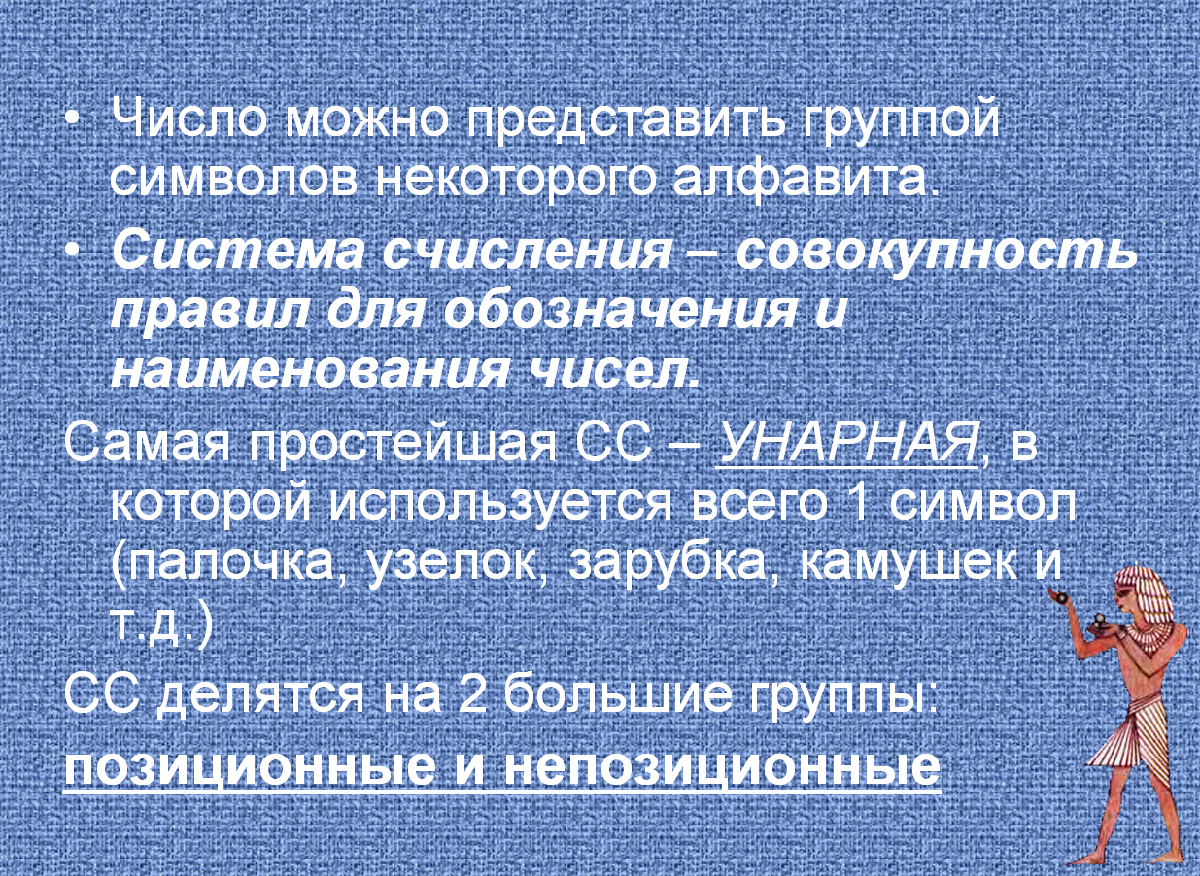
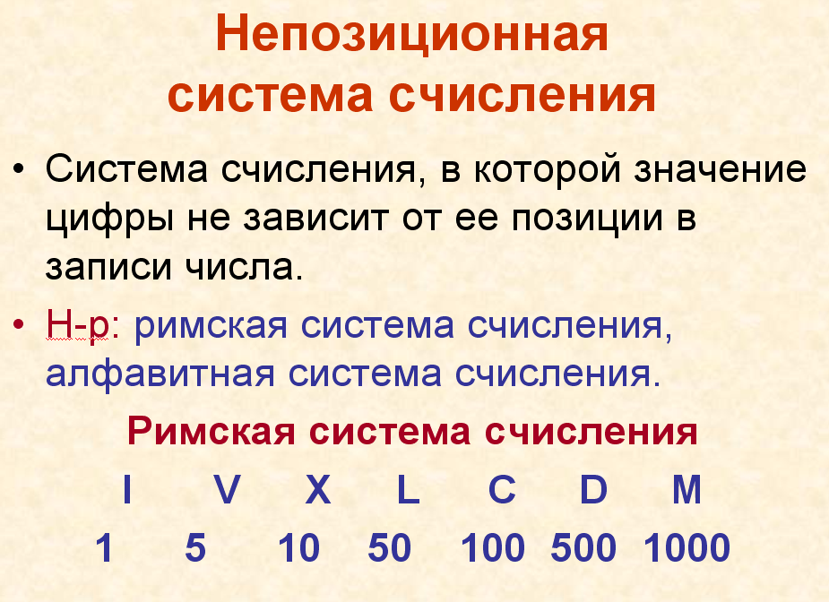
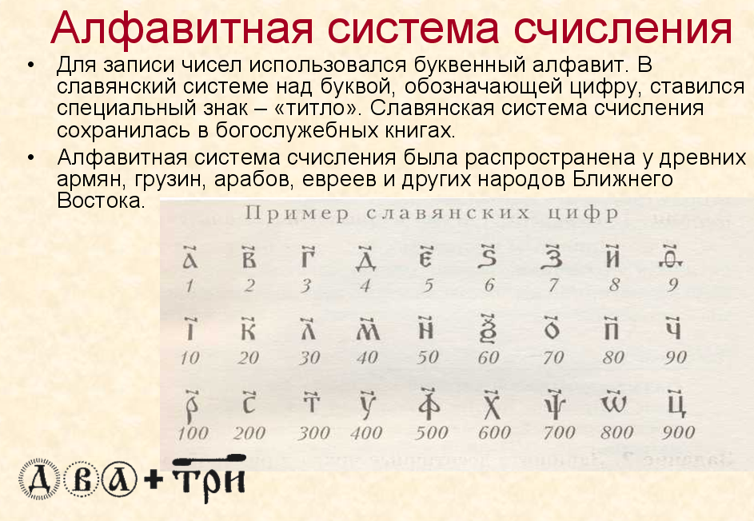
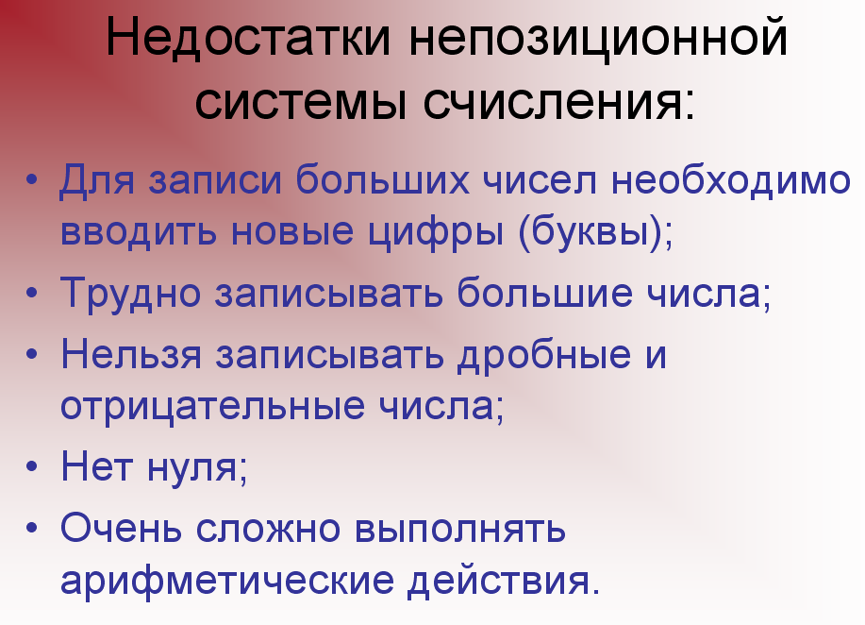
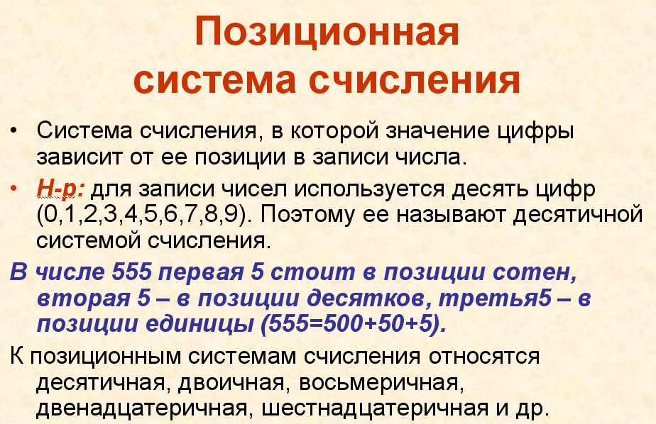
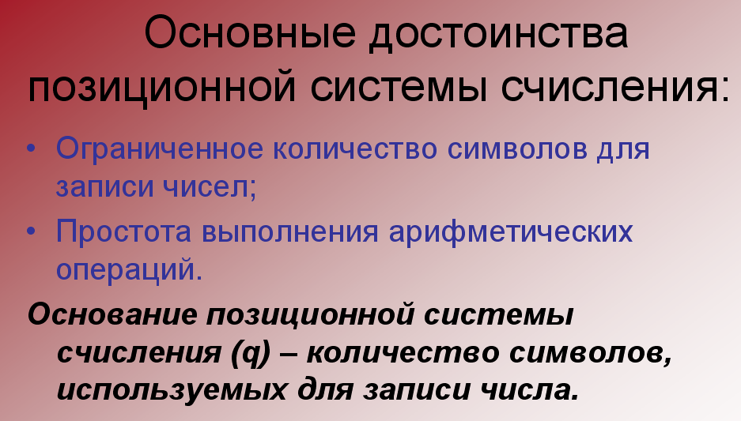
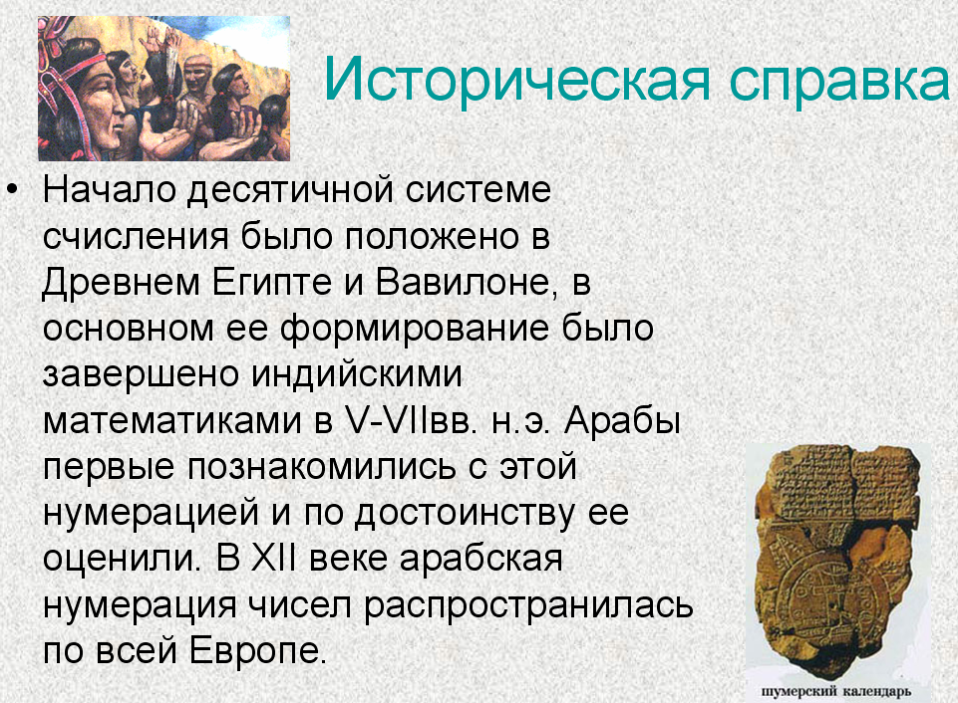
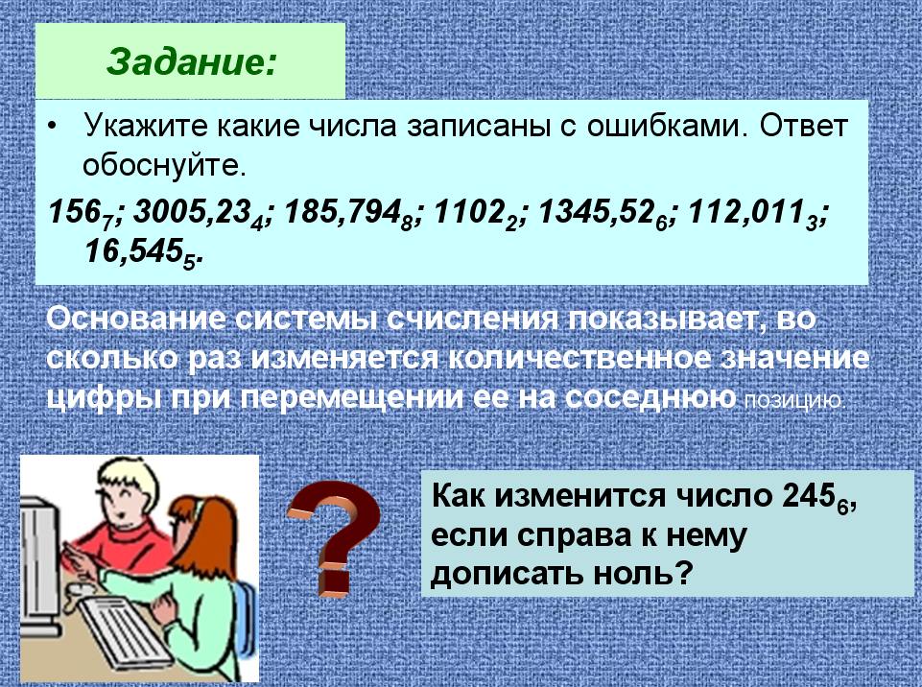
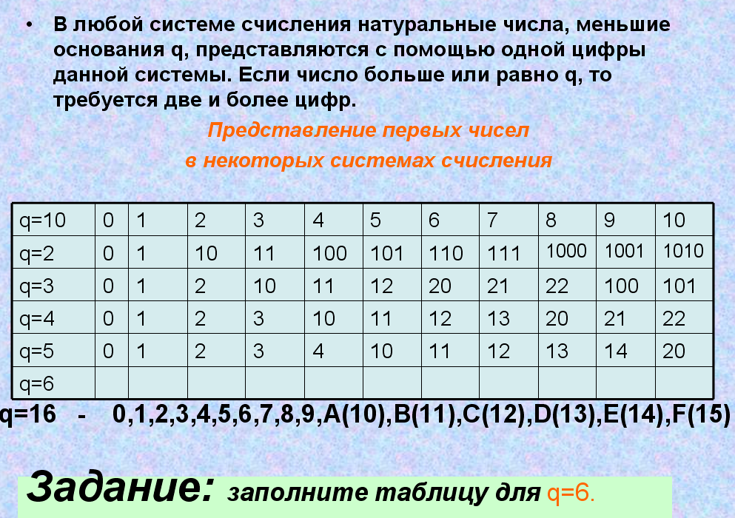
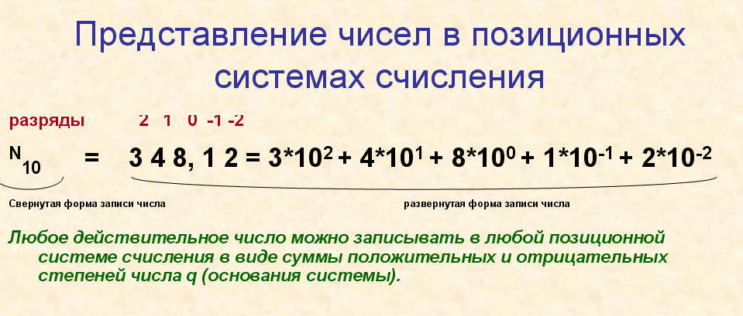

4. Практическая работа
Цель практической работы: научиться переводить числа
- Переведите числа из римской системы счисления в десятичную – LXXXVI. XLIX. CMXCIX.
- Запишите десятичные числа в римской системе счисления – 464, 390, 2648.
- Запишите число в десятичной системе счисления:
11011₂=……, 423,1₅=……, 5А,1211₆=…….
- Запишите в развернутой форме числа:
N₈=7764,1=
N₅=2430,43=
N₁₆=3AF,15=
- Сравните числа:
1102 и 1103
5506 и 5058
Е316 и 378
- Сколько и каких требуется цифр для записи любого числа в – пятеричной системе счисления, в восьмеричной системе счисления, в шестнадцатеричной системе счисления.

5. Итоги урока
Выставление оценок за практическую работу.

6. Домашнее задание
- Приготовить письменное сообщение по теме «Почему ЭВМ предпочитают двоичную систему счисления?»
- Переведите десятичное число 15₁₀ в двоичное число.
- Переведите двоичное число 1100100₂ в десятичное число.

- Я благодарю вас за урок. Спасибо. До свидания!

